BAB III
ANALISIS DAN PERANCANGAN SISTEM

Profil Studi Kasus
Sekolah Tinggi Informatika dan Komputer Indonesia (STIKI) Malang merupakan sekolah tinggi yang telah berdiri sejak tahun 1985 dan saat ini memiliki 4 program studi, yaitu Teknik Informatika (S1), Sistem Informasi (S1), Desain Komunikasi Visual (S1) dan Manajemen Informatika (D3) yang seluruh program studi telah terakreditasi BAN-PT. Sekolah Tinggi Informatika & Komputer Indonesia (STIKI) Malang merupakan lembaga pendidikan tinggi yang memfokuskan diri pada bidang teknologi informasi.
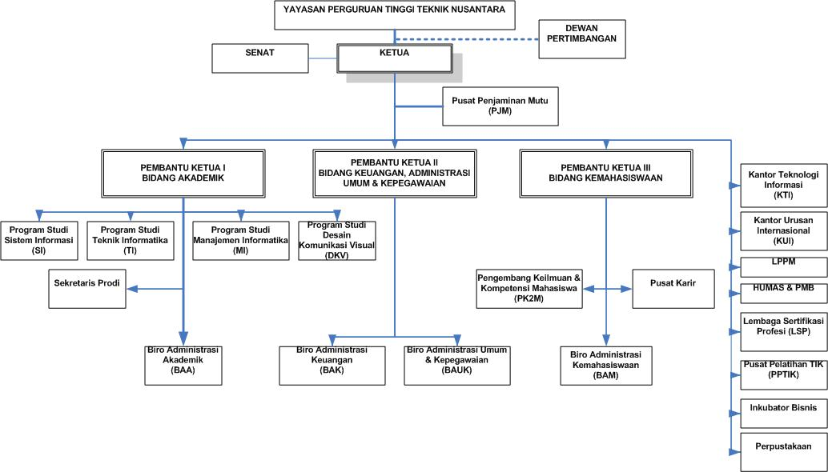
Gambar 3.1 Struktur Organisasi STIKI
Bidang kemahasiswaan merupakan salah satu unit di STIKI Malang yang sebagian besar tugasnya adalah mengurusi dan mengelola kegiatan kemahasiswaan diluar perkuliahan. Kemahasiswaan mengurusi dan mengelola bakat minat mahasiswa, prestasi mahasiswa, pengalaman organisasi mahasiswa, rekapitulasi event, menyeleksi penerima beasiswa, dan lain sebagainya.
Dalam penelitian ini dilakukan pengambilan data dengan metode wawancara langsung dengan PUKET III dan melihat SOP pengajuan klaim prestasi.

Identifikasi Permasalahan
Berdasarkan studi literatur yang sudah dilakukan dengan pengumpulan data dengan mencari bahan melalui internet dan melakukan wawancara dengan Pembantu Ketua III Bidang Kemahasiswaan. Berdasarkan observasi yang dilakukan dapat diketahui bahwa belum ada sistem manajemen kemahasiswaan yang membantu pekerjaan bidang kemahasiswaan.
Dalam hasil observasi yang dilakukan dengan menggunakan teori analisis kebutuhan Cause and Effect , didapatkan hasil sebagai berikut :
Tabel 3.1 Tabel Sebab Akibat
No. | Sebab | Akibat
1 | Mahasiswa tidak dapat mengajukan proposal kegiatan melalui sistem | Proses pengajuan proposal memakan waktu berhari-hari
2 | PUKET III tidak bisa memvalidasi melalui sistem | Proses validasi akan memakan waktu lama karena harus membuat janji temu dengan mahasiswa
3 | Mahasiswa meminta persetujuan PUKET III, PUKET II dan keuangan | Pencairan dana untuk kegiatan terlambat
4 | Tidak ada record data kegiatan yang diajukan mahasiswa | PUKET III kesulitan dalam pencarian dan rekap data kegiatan
5 | Mahasiswa tidak dapat mengirimkan laporan pertanggungjawaban melalui sistem | PUKET IiI membutuhkan waktu yang lebih lama untuk mengetahui laporan kegiatan
6 | Pengajuan klaim prestasi mahasiswa melalui Google Form | Tidak ada catatan prestasi mahasiswa
7 | Tidak ada catatan prestasi mahasiswa | Pelaporan tidak spesifik
  - Solusi yang diusulkan
Berdasarkan permasalahan yang muncul maka solusi yang diberikan yaitu sebuah sistem untuk manajemen kegiatan kemahasiswaan di STIKI Malang. Saat ini STIKI Malang belum mempunyai sistem yang dapat mencatat seluruh kegiatan dan prestasi yang didapatkan mahasiswa di STIKI Malang. Sistem Informasi Manajemen ini akan dikembangkan dengan menggunakan metode Agile Development Method. Sistem yang dirancang akan dapat melakukan pencatatan kegiatan, kompetisi, dan prestasi yang didapatkan oleh mahasiswa selama berkuliah di STIKI Malang.

Tahapan Rekayasa Kebutuhan
    - User Story
User story merupakan salah satu dokumentasi dari kebutuhan sistem yang digunakan dalam metodologi agile. Berbeda dengan model lainnya (contoh: UML diagram) yang bersifat statis, user story mudah untuk diadaptasi sesuai dengan perubahan kebutuhan sistem. User story merupakan deskripsi mengenai kebutuhan sistem dalam bentuk bahasa natural yang dapat dengan mudah dipahami oleh end user yang tidak memiliki background TI. User story merupakan semi-structure language, karena sintaks yang harus diikuti dalam membuat user story.
Berikut user story yang digunakan pada penelitian ini :
Tabel 3.2 User Story
No. | User Story
1. | Sebagai PUKET III saya ingin dapat menambah data awal UKM sehingga memudahkan pendataan UKM dan kegiatan-kegiatan yang diselenggarakan oleh UKM.
2. | Sebagai PUKET III saya ingin dapat menambahkan pengurus organisasi sehingga dapat mengetahui struktur organisasi dan data pengurus UKM.
3. | Sebagai mahasiswa, saya ingin mengajukan proposal kegiatan secara online kepada PUKET III sehingga pengajuan menjadi lebih mudah dan mengurangi penggunaan kertas.
4.. | Sebagai PUKET III, saya ingin melihat data dan proposal kegiatan yang diajukan oleh mahasiswa sehingga saya dapat melakukan validasi.
5. | Sebagai mahasiswa, saya ingin mengumpulkan laporan pertanggungjawaban secara online kepada PUKET III sehingga pengumpulan laporan pertanggungjawaban menjadi lebih mudah dan mengurangi penggunaan kertas.
6. | Sebagai PUKET III, saya ingin melihat dan memvalidasi secara online LPJ yang diajukan mahasiswa sehingga proses validasi menjadi lebih mudah dan efisien.
7. | Sebagai mahasiswa saya ingin mengumpulkan program kerja secara onlie sehingga PUKET III dapat melihat program kerja kami selama setahun.
8. | Sebagai mahasiswa saya ingin mengajukan klaim prestasi yang saya raih secara online sehingga pengajuan menjadi lebih mudah, efisien dan menghemat penggunaan kertas.
9. | Sebagai Bidang Kemahasiswaan saya ingin mendapatkan data klaim prestasi dari mahasiswa secara online sehingga memudahkan pengumpulan data dan pencairan klaim.

    - Product Backlog
Product Backlog adalah daftar fitur yang dibutuhkan sebagai bagian dari produk akhir dan merupakan satu-satunya sumber persyaratan untuk setiap perubahan yang akan dilakukan pada produk yang akan di development.
Tabel 3.3 Product Backlog
Product Backlog
No. | User Story | Backlog Code | Backlog Item | Priority
1 | Login | PBI-1.1 | Pengembangan fungsi login dan membedakan menu berdasarkan role masing-masing user | High
2 | Penambahan data awal UKM | PBI-2.1 | Pengembangan fungsi tambah UKM | High
 |  | PBI-2.2 | Pengembangan fungsi lihat daftar UKM | High
 |  | PBI-2.3 | Pengembangan fungsi lihat detail UKM | High
 |  | PBI-2.4 | Pengembangan fungsi ubah data UKM | High
 |  | PBI-2.5 | Pengembangan fungsi hapus data UKM | High
3 | Penambahan pengurus organisasi | PBI-3.1 | Pengembangan fungsi tambah pengurus | High
 |  | PBI-3.2 | Pengembangan fungsi untuk melihat daftar pengurus | High
 |  | PBI-3.3 | Pengembangan fungsi lihat detail pengurus | High
 |  | PBI-3.4 | Pengembangan fungsi ubah pengurus | High
 |  | PBI-3.5 | Pengembangan fungsi hapus data pengurus | High
4 | Pengajuan proposal kegiatan secara online | PBI-4.1 | Pengembangan fungsi tambah pengajuan proposal kegiatan | High
 |  | PBI-4.2 | Pengembangan fungsi untuk melihat daftar pengajuan proposal kegiatan | High
 |  | PBI-4.3 | Pengembangan fungsi lihat detail pengajuan proposal kegiatan | High
 |  | PBI-4.4 | Pengembangan fungsi ubah pengajuan proposal kegiatan | High
 |  | PBI-4.5 | Pengembangan fungsi hapus data pengajuan proposal kegiatan | Normal
5 | Validasi proposal kegiatan | PBI-5.1 | Pengembangan fungsi untuk melihat daftar pengajuan proposal kegiatan seluruh UKM | Normal
 |  | PBI-5.2 | Pengembangan fungsi lihat detail pengajuan proposal kegiatan | Normal
 |  | PBI-5.3 | Pengembangan fungsi entry validasi pengajuan proposal kegiatan | Normal
6 | Pengumpulan laporan pertanggungjawaban secara online | PBI-6.1 | Pengembangan fungsi tambah laporan pertanggung jawaban | Normal
 |  | PBI-6.2 | Pengembangan fungsi untuk melihat daftar kegiatan yang belum dan sudah dilaporkan | Normal
 |  | PBI-6.3 | Pengembangan fungsi ubah pengajuan laporan pertanggung jawaban | Normal
7 | Validasi LPJ secara online | PBI-7.1 | Pengembangan fungsi untuk melihat daftar pengajuan laporan pertanggung jawaban | Normal
 |  | PBI-7.2 | Pengembangan fungsi lihat detail pengajuan laporan pertanggung jawaban | Normal
 |  | PBI-7.3 | Pengembangan fungsi entry validasi laporan pertanggung jawaban | Normal
 |  | PBI-7.4 | Pengembangan fungsi ubah validasi laporan pertanggung jawaban | Normal
 |  | PBI-7.5 | Pengembangan fungsi hapus validasi data laporan pertanggung jawaban | Normal
8 | Pengajuan program kerja UKM | PBI-8.1 | Pengembangan fungsi tambah program kerja | Normal
 |  | PBI-8.2 | Pengembangan fungsi untuk melihat daftar proker | Normal
 |  | PBI-8.3 | Pengembangan fungsi lihat detail proker | Normal
 |  | PBI-8.4 | Pengembangan fungsi ubah proker | Normal
 |  | PBI-8.5 | Pengembangan fungsi hapus data proker | Normal
9 | Pengajuan klaim prestasi secara online | PBI-9.1 | Pengembangan fungsi tambah pengajuan prestasi | Normal
 |  | PBI-9.2 | Pengembangan fungsi lihat pengajuan prestasi | Normal
 |  | PBI-9.3 | Pengembangan fungsi validasi prestasi | Normal
10 | Validasi proposal untuk role Puket II | PBI-10.1 | Pengembangan fungsi entry validasi | Normal

ERD (Entity Relationship Diagram)
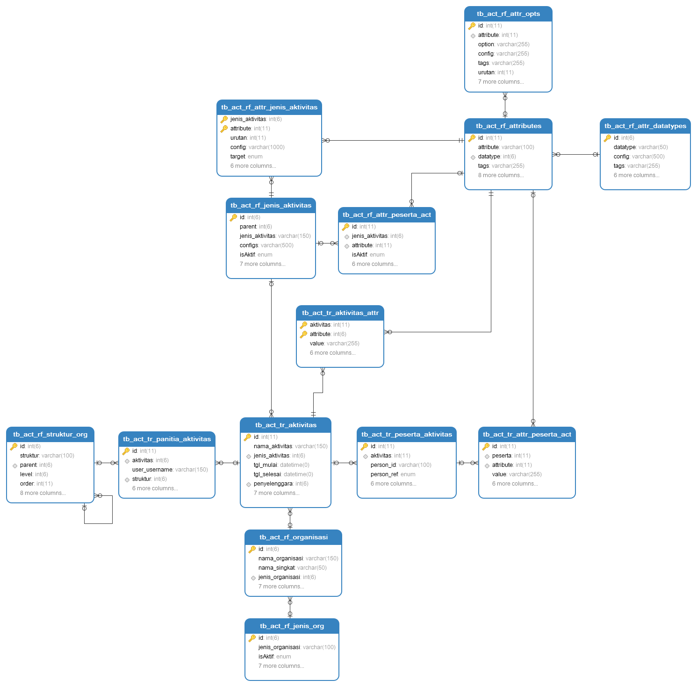
stiki_terpadu
stiki_activities
stiki_app

Gambar 3.2 ERD
Gambar diatas adalah sebuah model yang mengatur hubungan antar tabel dalam database. Berfungsi untuk mendokumentasikan data yang ada dalam database dengan cara menganalisis dan mengidentifikasi setiap entitas dan relasinya.
    - Rancangan Interface Halaman Pengajuan Proposal
Rancangan interface halaman pengajuan proposal adalah tahap dimana user dapat mengajukan proposal
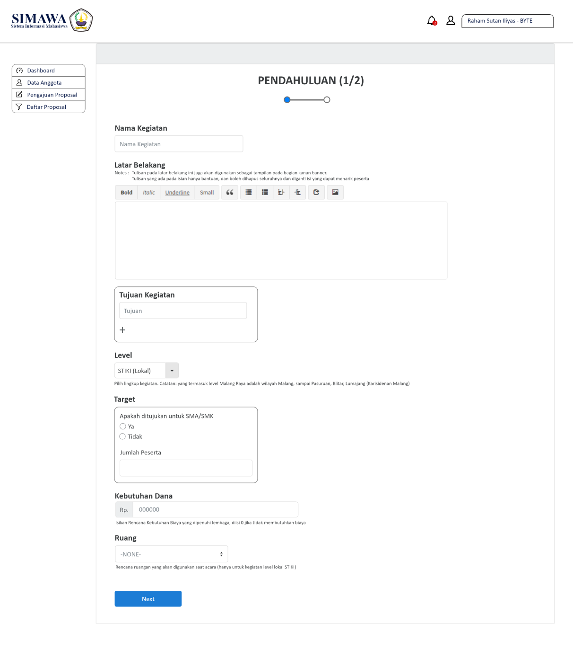
Gambar 3.3 Tampilan form pengajuan proposal
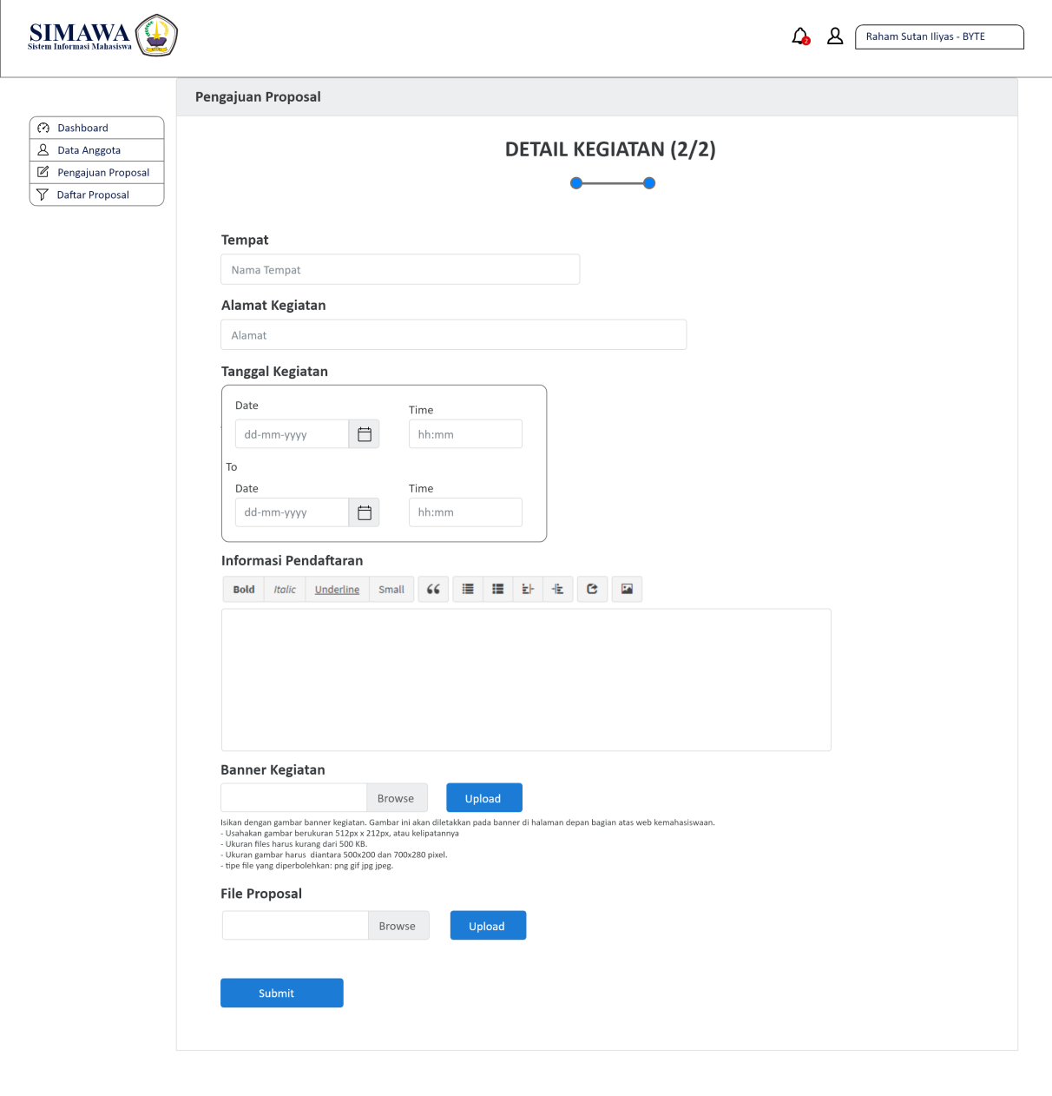
Gambar 3.4 Tampilan form pengajuan proposal
Pada halaman form pengajuan proposal, mahasiswa dapat mengajukan proposal kegiatan dengan cara mengisi data yang dibutuhkan sesuai dengan form yang telah disediakan, mahasiswa juga harus mengunggah Banner Kegiatan dan juga File Proposal pada form yang telah disediakan.

Rancangan Interface Halaman Daftar Pengajuan
Rancangan interface halaman ini berisi proposal-proposal yang diajukan oleh seluruh ketua panitia. Dihalaman ini terdapat proposal yang sudah maupun yang belum divalidasi
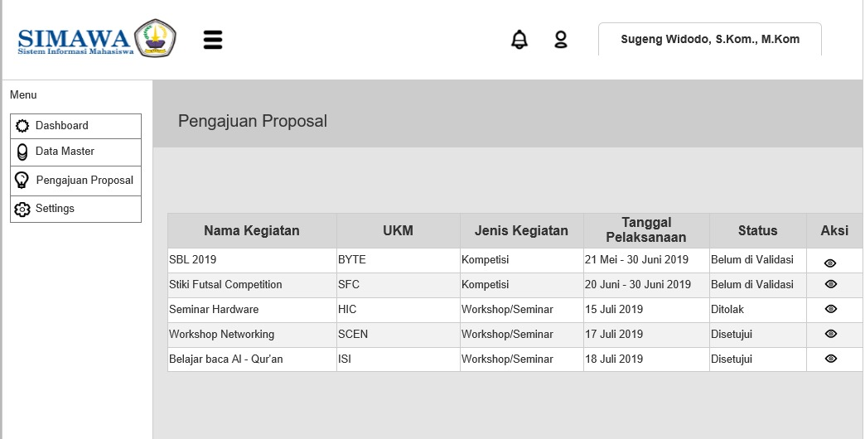
Gambar 3.5 Tampilan Halaman Daftar Pengajuan Proposal

